DECLARAÇÃO DE TRANSFERÊNCIA DE DIREITOS AUTORAIS

Os autores abaixo assinados do manuscrito intitulado “2014 é ano do Brasil: a trajetória dos brasileiros no ICPAPH” transferem os direitos autorais do presente artigo à Revista Brasileira de Atividade Física e Saúde.
Curitiba, PR, 03 de abril de 2014.

Claudia O Alberico
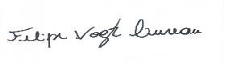
Felipe V Cureau

Paola M Duarte
Priscila B Gonçalves
Grégore I Mielke

